**Подвижные игры для детей на свежем воздухе зимой.**

**Снежная зима** — это лучшее время для детских развлечений. Конечно, у ребенка должна быть соответствующая одежда, чтобы он не промок и не замерз. **Зимние забавы для детей** сделают холодное время года веселым и незабываемым. К тому же, родители могут участвовать в зимних играх вместе с детьми.

Подвижные игры и развлечения зимой на открытом воздухе доставляют детям огромную радость и приносят неоценимую пользу их здоровью. Разнообразные подвижные игры для детей - катание на санках, игры со снегом и др. - обогащают содержание прогулок и очень увлекают детей. Играя в подвижные игры вы сможете увеличить продолжительность прогулки, что особенно важно при низких температурах в нашем суровом климате. Да и сами родители, играя с детьми, не заметят как пролетело время и не успеют замерзнуть, поскольку им не придется стоять и наблюдать за играющим в снегу ребенком.

Любимое зимнее развлечение малышей - санки. Но можете попробовать научить малыша спортивным играм, таким как катание на лыжах и на коньках. Используя простые игровые упражнения можно добиться многого!

Малыши также любят подвижные игры со снегом, и с удовольствием будут выполнять предложенные вами упражнения.

Зимой очень увлекательно сооружать разные постройки из снега, лепить различные фигуры. Обзаведитесь лопатками, совочками, ведерками и метелочками, они вам пригодятся на прогулках.

Для старших дошкольников используются более сложные игры. Играя и упражняясь на улице зимой, дети получают возможность проявить смелость, самостоятельность, ловкость и сноровку.

Выезжая на природу в зимнее время с вашим ребенком, или с компанией детей, обязательно продумайте в какие подвижные игры вы будете играть с детьми, в какие игры дети будут играть сами, и возьмите с собой все необходимое для игр.

### Зимние забавы для детей: санки

**Санки** — это одно из любимейших развлечений детворы. Поэтому обязательно нужно зимой покататься с горки на санках. За дошкольниками и школьниками младших классов нужно обязательно присматривать. Кроме того, родители также могут участвовать в зимних развлечениях. **Вы можете вместе с детьми придумывать различные способы катания на санках, а также следить за безопасностью**.

Например, если вдруг случилось так, что в доме нет санок, то можно для спуска со снежной горки использовать шины от автомобиля или кусок линолеума. Также можно использовать кусок картона достаточно большого размера, чтоб ребенок смог поместиться на него и держаться за него вовремя спуска. Такие импровизированные сани ребенок с легкостью донесет до горки, а затем их можно будет выбросить в мусорный бак по дороге домой.

### Зимние забавы для детей: ангелы

**Игра «Ангелы» - это одно из лучших семейных развлечений**. Покажите ребенку, как правильно делать снежного ангела. Например, выберите место в парке или во дворе, где есть достаточно места с чистым снегом. Вы можете вместе с ребенком повалиться в сугроб, рассказать ему, как нужно хлопать руками, чтобы получился ангел с крыльями. Затем помогите ребенку встать, чтоб не разрушился снежный ангел.

**Если эта игра вам и вашему ребенку уже давно знакома, то попробуйте разнообразить ее. Например, придумывайте и создавайте на снегу отпечатки различных животных, растений и т. д.**

### Зимние забавы для детей: следы на снегу

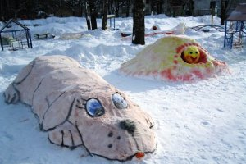Как только выпадет новый снег, можно найти в интернете информацию о том, как выглядят следы тех или иных животных, а затем отправиться с ребенком на прогулку и попытаться отыскать следы какого-нибудь животного (может, вы найдете след собаки, кошки, лисицы или зайчика, а может, какой-нибудь птички).

Также можно самим создавать различные следы. Вырежьте вместе с ребенком из картона следы (снежного человека, слона, великана и т. д.) и прикрепите их, например, веревкой или скотчем к детской обуви, а затем отправляйтесь на прогулку создавать следы.

Кроме того, можно поиграть в догонялки, но несколько усложнив эту игру. **Например, расскажите ребенку, что волки в стае ходят друг за другом след в след, можете придумать интересную историю (или прочитать в интернете)**. А затем предложите ребенку поиграть в догонялки, но с условием, что догоняющий должен бежать по следам убегающего.

### Зимние забавы для детей: ледяные пузыри

Еще одно весьма увлекательное занятие — надувание мыльных ледяных пузырей. Расскажите ребенку, как получаются **снежинки**, а затем, приготовив мыльный раствор и соломинку, отправляйтесь в сильный мороз на улицу выдувать ледяные пузыри. На сильном морозе **мыльные пузыри** начнут замерзать и образовывать в тонкой пленке снежные звездочки.

### Зимние забавы для детей: снежные скульптуры

**Когда на улице много снега, так и хочется слепить снеговика, но также можно пофантазировать и слепить какое-нибудь удивительное создание**. Можно слепить сидящего человечка, перевернутого снеговика или целое семейство маленьких снеговиков.

Попробуйте слепить черепаху, кота, слоника или любое другое животное. Также **снежные скульптуры** можно украсить ненужными ленточками, пуговичками и другими недорогими предметами.

### Зимние забавы для детей: цветной лед

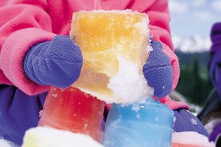Если на улице морозно, то это отличный повод воспользоваться пищевыми красителями (можно обычной гуашью или акварельными красками). Покажите своему ребенку, как создавать **цветной лед**. Используйте разные формочки, краски и воду, а также можно добавлять в лед ягоды и веточки. Можно таким образом сделать украшения для елочки во дворе или в парке.

**Также можно заморозить цветную воду в тарелочках или воспользоваться фольгой, чтобы придать ледяным скульптурам любую желаемую форму (сердца, лапки, ноты, шарики, звездочки и т. д.)**, а затем сделать из цветных льдинок дорожку или выложить какую-то картинку (композицию). Все зависит от вашего воображения. Кроме того, с помощью подкрашенной воды можно делать снег цветным, а если воспользоваться пипеткой, то вы с ребенком сможете нарисовать на снегу любую картинку.

**Цветы изо льда**  
Приготовьте для опыта:  
— соломинку,  
— раствор для надувания мыльных пузырей  
Когда облако образуется при очень низкой температуре, вместо дождевых капель пары воды сгущаются в крошечные иголочки льда; иголочки слипаются вместе, и на землю падает снег. Хлопья снега состоят из маленьких кристалликов, расположенных в форме звездочек удивительной правильности и разнообразия. Каждая звездочка делится на три, на шесть, на двенадцать частей, симметрично расположенных вокруг одной оси или точки.  
Нужно только в сильный мороз выйти из дома и выдуть мыльный пузырь. Тотчас же в тонкой пленке воды появятся ледяные иголочки; они будут у нас на глазах собираться в чудесные снежные звездочки и цветы.  
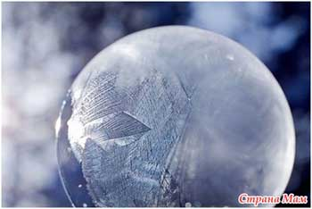

**Поиск клада.**

Помню, когда была маленькой, мы с сестрой играли в такую простую игру. Сестра прятала какую-нибудь игрушку, так называемы «клад» и рисовала стрелочки на снегу. По этим стрелочкам с лопатой в руках, я искала «клад» под снегом  
Можно также находить «клад», руководствуясь вашими подсказками. Подсказки могут быть простые, например, горячо-холодно

**Туннели**  
В такую игру здорово играть, когда на улице очень много снега и просто огромные сугробы. С малышом можно взять лопатки и «рыть» туннели или делать лабиринты. В таких тоннелях, также можно спрятать игрушку или играть в прятки.  
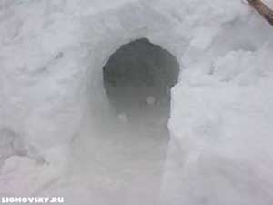

**Куличи**  
Кто сказал, что куличики на улице делают только из песка? Ничего подобного из снега тоже можно делать куличи и пироги, вырезав лопатой нужную форму!

**Разноцветный ледяной шар с игрушкой.**  
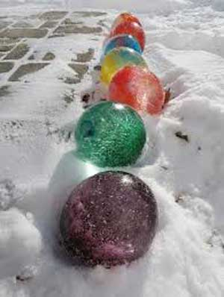  
Этот шар нужно будет приготовить дома заранее.  
Приготовьте: воздушный шар, маленькую игрушку, пищевой краситель (или краски), бутылку с водой  
Разведите пищевой краситель в бутылке с водой. В воздушный шарик положите маленькую игрушку и наполните шар «цветной» водой. Затем, его уберите в морозильник или морозильную камеру, для того, чтобы шар хорошо замерз и превратился в лед. Выйдя на улицу, разрежьте воздушный шарик, у Вас в руках будет цветной ледяной шар с игрушкой. Этот шар можно также, где-нибудь спрятать так, чтобы ребенок его отыскал. Придя домой понаблюдайте с ребенком, как тает лед и ребенок за терпеливость, находку получает небольшой презент!

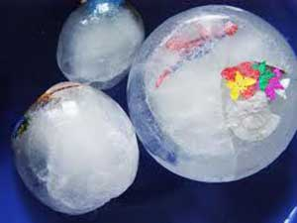

Порой случается так, что на улице очень холодно и нет возможности выйти погулять. Что же делать? Без паники! Главное сохранять спокойствие! Ведь в зимние игры можно играть не только на улице, но и дома!

**10 зимних игр, в которые можно поиграть дома**



**Поиграйте с ребенком в «договорки»**  
-В лесу у елки в Новый год идет веселый хоровод  
Усевшись крепко на суку, кричит петух:  
Ку-ка-ре-ку.  
-И каждый раз в ответ ему, мычит корова:  
Му-у, му-у, му-у.  
-Сказать певцам хотела «браво», но вышло лишь у кошки:  
Мяу.  
-Не разобрать никак слова, твердят лягушки:  
Ква-ква-ква.  
-И что-то шепчет снегирь смешная хрюшка:  
Хрю-хрю-хрю.  
-И улыбаясь сам себе, запел козленок:  
Ме-ме-ме.  
-А это кто там на суку? Кукушка крикнула:  
Ку-ку.

**«На дворе снежок идет»**(по стихотворению Е. Благининой).  
Дети должны догадаться, чем заканчивается каждое четверостишие.  
На дворе снежок идет,  
Скоро праздник…  
-Новый год!  
Мягко светятся иголки,  
Хвойный дух идет…  
-От елки!  
Ветви слабо шелестят,  
Бусы яркие..  
-Блестят!  
И качаются игрушки —  
Флаги, звездочки…  
-Хлопушки!  
Нити пестрой мишуры,  
Колокольчики…  
-Шары!  
Рыбок хрупкие фигурки,  
Птицы, лыжницы…  
-Снегурки!  
Белоус и краснонос  
Под ветвями Дед…  
-Мороз!  
И, верхушку украшая,  
Там сияет, как всегда,  
Очень яркая, большая,  
Пятикрылая…  
-Звезда!  
Ну и елка, просто диво!  
Как нарядна, как…  
-Красива!  
Вот огни зажглись на ней,  
Сотни крошечных…  
-Огней!  
Двери настежь, точно в сказке,  
Хоровод несется в…  
-Пляске!  
И над этим хороводом  
Говор, песни, звонкий смех…  
Поздравляю с…  
-Новым годом!  
С новым счастьем сразу…  
-Всех!

**Поиграйте в чтение**  
На листочках бумаг напишите «ДА» и слово «НЕТ». Задавайте ребенку разнообразные вопросы, а ребенок показывает Вам нужные карточки.  
— Эта игрушка висит наверху елки?  
— Игрушка из стекла?  
— Она большая?  
— Она красная?  
— Игрушка серебряная?

Материал подготовлен с интернет-ресурсов